大夏学堂：

1；大夏学堂的设计符合认知学习理论，学习不是通过练习与强化形成反应习惯，而是通过顿悟与理解获得期待；学习依赖于他原有的认知结构和当前的学习环境（大夏学堂）的引导。

### 还有建构主义学习理论，以学习者为中心，以自己的经验为基础来构建学习，学生主动去收集和分析有关的信息资料，对所学的问题提出各种假设并努力加以验证。使学生把当前学习内容尽量与自己已有的知识经验联系起来，并对这种联系加以认真思考。还符合人本主义学习理论，帮助发展人的个体性，帮助学生认识到他们自己是独特的人类并最终帮助学生实现其潜能。人本主义者强调教学中应重点帮助学生明确学习的目标和学习的内容，创设能促进学生学习的良好的心理氛围，保证学生在充满满足感、安全感的情境中通过学习活动，发现学习内容的价值、意义，使学习者成为充分发展的人。

Pizza：

1：pizza和大夏学堂相似，都是一个符合学习者使用的，符合多重学习理论的站点，它也符合建构主义，认知学习理论以及人本之一学习理论，不同的是它有一些对于用户与第三方平台联系的联接功能，能够全方位的适应用户的需求。



大夏学堂实现的功能和需求：

1. 大夏学堂是一个老师可以上传课程资源，发起讨论，建立共享，学生可以下载资源，参与讨论，利用资源的平台，登录大夏学堂，可以看到自己每学期参与的课程有哪些，自己的任务以及可以利用的工具。

2.

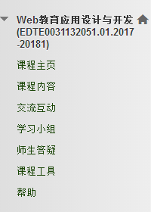

课程内容里面老师可以上传资源，分别有课件，视频，软件和文献资源，学生可以利用这些资源去自主学习，合作学习，交流互动里面可以有讨论板，老师或者学生可以创建话题，学生可以参与讨论并且提出问题，学生还可以创建自己的学习小组，小组成员间可以发送邮件上传资源共享，还可以参与组内讨论，师生答疑形式也是通过讨论板进行的，另外教师可以布置作业，学生可以上传作业，老师可以在线进行评价与反馈，大夏学堂针对不同角色设置了不同的使用板块和权限，可以满足不同用户的需求，分别管理和操作

大夏学堂设计：

1：分类明确，模块内容清晰

2：操作便捷简单，易上手

3：功能针对性强，交互功能还有待提高和改进

4：并且在页面进行跳转的时候也没有相应的提示或者反馈。

5：大夏学堂的小组使用还存在很多不方便的地方，比如缺乏互动性

Pizza实现的功能和需求：

1:可以自己创建课程班级，然后邀请其他用户进入，或者用户可以直接搜索加入班级。可以以提问的方式在里面发布作业要求，其他用户可以在里面回答和提交作业。在不同程度上满足了师生间的互动交流的需求，可以有效及时地解决学生的一些问题。

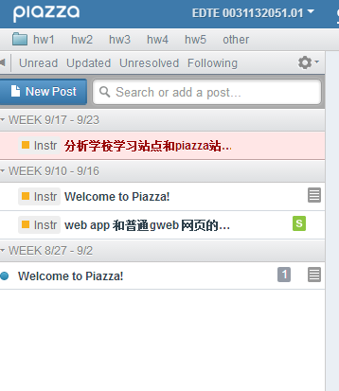 左右板块左边为列表，右边为详细信息和编辑板块

Pizza：

1：模块分类清晰，内容充实

2：从多维度满足用户的需求

3：界面设计简洁大方，按钮搜索栏分布合理

4：设计了用户与第三方的交互，实现了跨平台应用